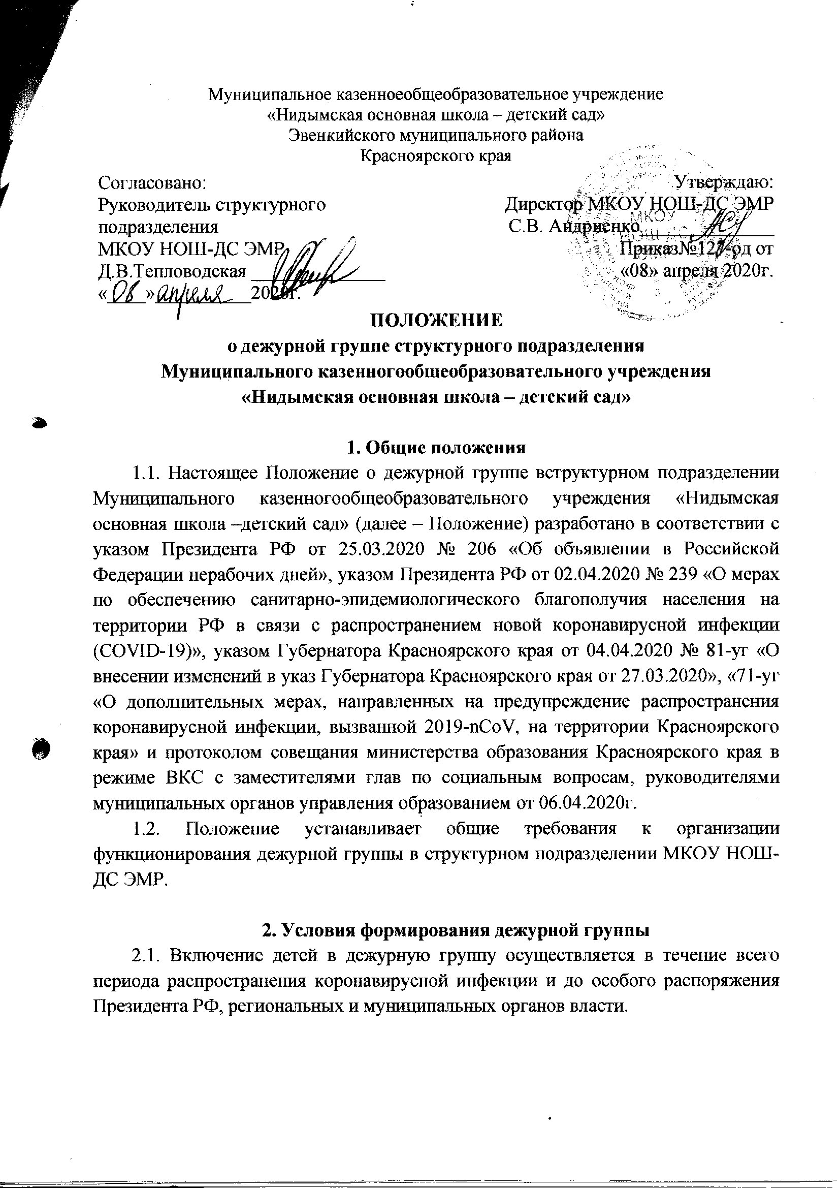
- удовлетворение запросов общества и выполнение социального заказа;
- охрана жизни и здоровья воспитанников и работников структурного подразделения МКОУ НОШ-ДС ЭМР.
2.3. В дежурную группу включаются воспитанники структурного подразделения, оба родителя (законных представителя) или единственный родитель (законный представителю) которых продолжают трудовую деятельность в организациях, перечисленных в пунктах 4-8 указа Президента РФ от 02.04.2020 № 239 «О мерах по обеспечению санитарно-эпидемиологического благополучия населения на территории РФ в связи с распространением новой коронавирусной инфекции (COVID-19)» (далее – Указ Президента № 239) и иных нормативно-правовых актах региональных и муниципальных органов власти Красноярского края, касающиеся организации работы организаций в период распространения коронавирусной инфекции.

3. Порядок приема в дежурную группу
3.1. Прием воспитанников в дежурную группу осуществляется на основании заявлений родителей (законных представителей) воспитанников и справки с места работы родителей (законных представителей), подтверждающей необходимость нахождения работника по месту трудовой деятельности, оформленной в свободной форме. Ответственность за достоверность, предоставленных сведений несут родители (законные представители) и должностные лица, выдавшие справку.
Заявление и документы родители (законные представители) вправе подать в структурное подразделение любым доступным способом.
3.2. Во включении в дежурную группу может быть отказано в случае, если:
- один из родителей или единственный родитель (законный представитель) воспитанника не являются работниками, на которых не распространяется действие Указа Президента № 239 и иных нормативно-правовых актов, изданных региональными и муниципальными органами власти Красноярского края, касающиеся организации работы организаций в период распространения коронавирусной инфекции;
- родители не представят структурному подразделению документы, указанные в пункте 3.1 настоящего Положения.
3.3. Ответ родителям (законных представителей) о принятии ребенка в дежурную группу или отказе от принятия в нее направляется ответственным специалистом структурного подразделения по телекоммуникационным каналам связи в течение 1 рабочего дня после обращения родителей в структурное подразделение.

4. Порядок функционирования дежурной группы
4.1. Дежурная группа формируются приказом директораМКОУ НОШ-ДС ЭМР. Количество дежурных групп в структурном подразделении определяется запросом (потребностью) родителей (законных представителей) и указывается в приказе директора МКОУ НОШ-ДС ЭМР.
4.2. Предельная наполняемость одной дежурной группы составляет максимум 12 воспитанников. Список воспитанников дежурных групп утверждает директор структурного подразделения.
4.3. Дежурная группа может быть сформирована по одновозрастному и разновозрастному принципу.
4.4. Дежурная группа функционируют по 5-дневной рабочей неделе с понедельника по пятницу (выходные дни – суббота и воскресенье) с 10,5-часовым пребыванием детей.
4.5. Ежедневный утренний прием воспитанников в дежурную группу осуществляется в соответствии с рекомендациями Росптребнадзора, Минздрава и пунктом 11.2 СанПиН 2.4.1.3049-13: опрос родителей о состоянии здоровья детей, визуальный осмотр, термометрия.
4.6. Работниками структурного подразделения ведется ежедневный учет посещения воспитанниками, поступающими в дежурные группы.
4.7. Воспитанники дежурной группы обеспечиваются питанием в соответствии с утвержденным меню.
4.8. Образовательная и воспитательная деятельность, присмотр и уход за детьми в дежурной группе осуществляется в соответствие с режимом дня, основной образовательной программой структурного подразделения, действующими санитарно-эпидемиологическими правилами и нормами, с учетом возраста воспитанников.
4.9 Образовательная и воспитательная деятельность воспитанников дежурной группы осуществляется только в групповой ячейке и на территории, закрепленной за дежурной группой. Проведение занятий в музыкальном и физкультурном зале для воспитанников дежурной группы допускается.
4.10. Дежурная группа функционируют с учетом необходимых санитарно-гигиенических, противоэпидемических условий, а также соблюдения правил пожарной безопасности и антитеррористической защищенности.

5. Права участников дежурной группы
5.1. Работники структурного подразделения, отвечающие за утренний прием вправе:
- не принимать в структурное подразделение воспитанников с признаками катаральных явлений, явлений интоксикации, температурой, отклоняющейся от нормальной, иными признаками заболевания;
- интересоваться у родителя (законного представителя) о состоянии здоровья детей при проведении утреннего осмотра;
- вести мониторинг состоянии здоровья детей в течение всего времени пребывания в структурном подразделении;
- проводить разъяснительную работу с родителями (законными представителями) воспитанников о соблюдении правил личной гигиены и профилактике инфекционных заболеваний.
5.2. Родители (законные представители) воспитанников, вправе:
- интересоваться проведением образовательной и воспитательной деятельности, присмотром и уходом в период нахождения ребенка в структурном подразделении;
- получать информацию от работников структурного подразделения о состоянии здоровья своего ребенка.

6. Порядок прекращения работы дежурной группы
6.1. Функционирование дежурной группы прекращает (приостанавливает) приказом директора МКОУ НОШ-ДС ЭМР, в случае отсутствия запроса родителей (законных представителей) воспитанников, положительных изменений эпидемиологической ситуации в крае, на основании нормативно-правовых актов региональных и муниципальных органов власти.

